# BAB III

# METODE PENELITIAN

**3.1 Lokasi penelitian**

Dalam penulisan Proposal skripsi ini, penelitian dilakukan di PT Telkom Akses Sidoarjo yang beralamat di Jl. Imam Bonjol No. 5, Sukodono, Kabupaten Sidoarjo, Provinsi Jawa Timur. Dimulai pada bulan januari 2016 sampai dengan selesai.

**3.2 Bahan Dan Alat Penelitian**

1. Bahan

Bahan yang digunakan dalam melakukan penelitian meliputi :

1. Data Jurnal Learning di PT Telkom Akses Sidoarjo.
2. Buku – buku penunjang dalam melakukan penelitian diantaranya adalah:
3. Buku referensi web mobile
4. Buku referensi Pemrograman Web
5. Buku referensi MySql database

2. Alat Penelitian

1. Perangkat lunak (software) yang digunakan, meliputi:
2. Microsoft Windows 7 Ultimate
3. Microsoft Office Word 2007
4. Program web
5. MySQL server (Database)
6. Perangkat keras yang digunakan, meliputi:
7. Laptop Dell Intel core I3 @2.6 GHz
8. Printer Canon E501

**3.3 Teknik Pengumpulan Data**

1. Dokumentatif

Data didapat dari berbagai sumber referensi buku-buku , modul pelatihan ALA PT. Telokom Akses untuk memperoleh informasi-informasi yang menunjang,

1. Survey lapangan

Pengamatan dilakukan secara langsung di PT Telkom Akses Sidoarjo sehingga didapat data yang otentik dan informasi yang jelas.

1. Wawancara

Dilakukan dengan teknisi, asistan manager learning dan HR .

1. Analisa permasalahan

Melakukan analisa terhadap permasalahan guna menentukan batasan batasan dalam penyelesaian masalah agar lebih efektif.

* 1. **Teknik Analisis**

Dalam pengerjaan Proposal Skripsi ini, akan dilakukan beberapa metode sebagai pemecahan permasalahan-permasalahan yaitu :

1. **Tahap Studi Literatur**
2. Pencarian referensi dan sumber-sumber yang berhubungan dengan *Web Responsive*
3. Pencarian referensi dan sumber-sumber yang berhubungan dengan *mobile application*.
4. Mempelajari dan memahami proses pembuatan applikasi *mobile* berbasis *Web Responsive*
5. **Tahap Perancangan dan Implementasi**

Pada tahap ini akan dilakukan perancangan sistem dan pembuatan aplikasi e-learning berbasis *Web Responsive* sebagai hasil akhir dari skripsi ini. Pada tahap ini perancangan akan melihat dari bebagai segi, baik dari sistem operasi (OS) maupun tools yang nantinya akan digunakan dalam proses pembuatan aplikasi ini.

1. **Tahap Pengujian**

Pada tahap ini, pengujian akan dilakukan setelah aplikasi telah selesai dirancang. Pengujian itu sendiri akan dilakukan dengan memperhitungkan berbagai macam hal, baik dari segi kelayakan aplikasi, maupun *error system* yang mungkin terjadi.

**3.5 Desain Sistem**

Metode pengembangan sistem yang digunakan meliputi analisis kebutuhan perangkat lunak, perancangan perangkat lunak, dan analisis kinerja Perangkat lunak.

**3.5.1. Analisis Kebutuhan Perangkat Lunak**

Meliputi metode serta hasil analisis kebutuhan perangkat lunak yang digunakan.

**a. Analisis Kebutuhan Proses**

Kebutuhan proses dalam sistem Aplikasi e-learning ini sebagai berikut:

1. Proses penyambungan antara ponsel dan sistem

2. Proses pengolahan data materi e-learning

3. Proses pengolahan data pembelajaran

4. Proses pengolahan web mobile

**b. Analisis Kebutuhan *Input***

*Input* atau masukan merupakan data yang dimasukkan kedalam sistem. Data masukan meliputi data materi, data pelatihan, dan data pre tes serta data post tes.

**c. Analisis Kebutuhan *Output***

*Output* atau keluaran yang diperoleh dari sistem Aplikasi e-learning di PT Telkom Akses berbasis web mobile ini adalah sistem akan memberikan pelatihan pembelajaran secara online kepada karyawan Telkom Akses tentang materi yang sudah di tentukan oleh pihak admin e-learning.

* + 1. **Konteks Diagram**

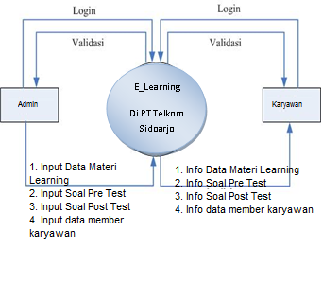

**Gambar 3.1.** Konteks Diagram

* + 1. **Data Flow Diagram (DFD) Level 0**

 **Gambar 3.2.** Data Flow Diagram (DFD) level 0

* + 1. **DFD Level 1 Proses Input data Master**

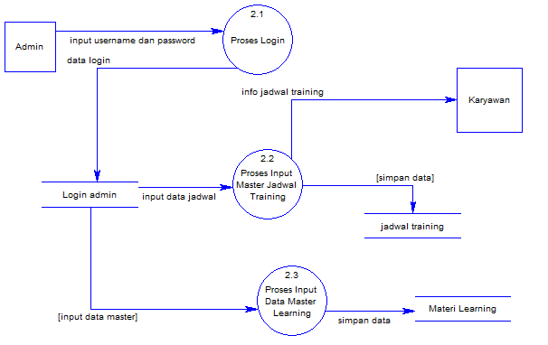

**Gambar 3.3.** Data Flow Diagram (DFD) level 1

* + 1. **Proses Upload File Web Mobile ke Internet**

Berikut ini adalah proses upload file web mobile ke internet :

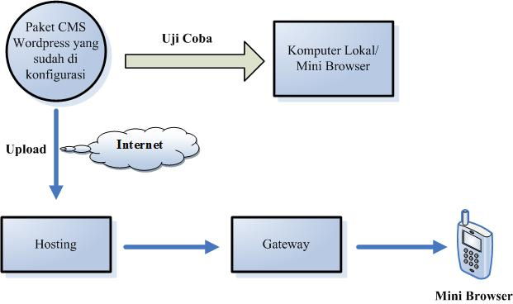

**Gambar 3.4.** Proses Upload File ke Internet

* 1. **Tabel *Relationship* Diagram**

**Gambar 3.5.** Relasi tabel

* 1. **Struktur Tabel**
     1. **Tabel Karyawan**

Key field : Karyawan

Fungsi : Mencatat data Karyawan

**Tabel 3.1.** Tabel Karyawan

|  |  |  |  |  |
| --- | --- | --- | --- | --- |
| No | Nama Field | Type | Lebar | Keterangan |
| 1 | Id Karyawan | Integer | 15 | Kode Karyawan |
| 2 | NIP | Varchar | 25 | Nomor Induk Pegawai |
| 3 | Nama | Varchar | 50 | Nama |
| 4 | Tempat_Lahir | Varchar | 20 | Tempat Lahir |
| 5 | Tgl_Lahir | Date | - | Tanggal Lahir |
| 6 | Jenis Kelamin | Varchar | 1 | Jenis Kelamin |
| 7 | Alamat | Varchar | 50 | Alamat |
| 8 | hp | Varchar | 20 | Telepon |
| 9 | Username | Varchar | 20 | Username |
| 10 | Password | Varchar | 5 | Password |

* + 1. **Tabel Penilaian**

Key field : Penilaian

Fungsi : Mencatat data Penilaian

**Tabel 3.2.** Tabel Penilaian

|  |  |  |  |  |
| --- | --- | --- | --- | --- |
| No | Nama Field | Type | Lebar | Keterangan |
| 1 | kode_penilaian | Varchar | 5 | Kode Penilaian |
| 2 | Tgl_penilaian | Date | - | Tanggal Penilaian |
| 3 | NIP | Varchar | 25 | Nomor Induk Pegawai |
| 4 | kode_soal | Varchar | 1 | Kode Soal |
| 5 | kode_jawaban | Varchar | 1 | Kode Jawaban |
| 6 | Jumlah_soal | Varchar | 20 | Jumlah Soal |
| 7 | Jawaban_benar | Varchar | 20 | Jawaban Benar |
| 8 | Jawaban_salah | Varchar | 20 | Jawaban Salah |
| 9 | Nilai_akhir | Double | - | Nilai Akhir |

* + 1. **Tabel Jawaban_Pretest**

Key field : Jawaban_Pretest

Fungsi : Mencatat data Jawaban Pretest

**Tabel 3.3.**  Tabel Jawaban Pretest

|  |  |  |  |  |
| --- | --- | --- | --- | --- |
| No | Nama Field | Type | Lebar | Keterangan |
| 1 | Id_jawaban | Interger | 15 | Kode Jawaban |
| 2 | NIP | Varchar | 25 | Nomor Induk Pegawai |
| 3 | Kode_materi | Varchar | 1 | Kode Materi |
| 4 | Kode_soal | Varchar | 1 | Kode Soal |
| 5 | Jawaban_benar | Varchar | 2 | Jawaban Benar |
| 6 | Jawaban_salah | Varchar | 2 | Jawaban Salah |

* + 1. **Tabel Soal_Prestest**

Key field : Soal_Pretest

Fungsi : Mencatat data Soal Pretest

**Tabel 3.4.** Tabel Soal Pretest

|  |  |  |  |  |
| --- | --- | --- | --- | --- |
| No | Nama Field | Type | Lebar | Keterangan |
| 1 | Kode_materi | Varchar | 1 | Kode Materi |
| 2 | Kode_soal | Varchar | 1 | Kode Soal |
| 3 | No_soal | Varchar | 20 | Nomor Soal |
| 4 | Pertanyaan | Text | - | Pertanyaan |
| 5 | Jawaban_1 | Varchar | 1 | Jawaban 1 |
| 6 | Jawaban_2 | Varchar | 1 | Jawaban 2 |
| 7 | Jawaban_3 | Varchar | 1 | Jawaban 3 |
| 8 | Jawaban_4 | Varchar | 1 | Jawaban 4 |
| 9 | Jawaban_5 | Varchar | 1 | Jawaban 5 |
| 10 | Jawaban_benar | Varchar | 1 | Jawaban Benar |

* + 1. **Tabel Materi_Learning**

Key field : Materi_Learning

Fungsi : Mencatat data Materi Learning

**Tabel 3.5**. Tabel Materi Learning

|  |  |  |  |  |
| --- | --- | --- | --- | --- |
| No | Nama Field | Type | Lebar | Keterangan |
| 1 | Kode_materi | Varchar | 1 | Kode Materi |
| 2 | Materi | Varchar | 100 | Materi |
| 3 | Kategori | Varchar | 10 | Kategori |
| 4 | Deskripsi | Text | - | Deskripsi |
| 5 | Aktif | Varchar | 5 | Aktif |

* + 1. **Tabel Learning**

Key field : Learning

Fungsi : Mencatat data Learning

**Tabel 3.6.** Tabel Learning

|  |  |  |  |  |
| --- | --- | --- | --- | --- |
| No | Nama Field | Type | Lebar | Keterangan |
| 1 | Id_learning | Interger | 15 | Kode Learning |
| 2 | Tgl_penilaian | Date | - | Tanggal Penilaian |
| 3 | NIP | Varchar | 25 | Nomor Induk Pegawai |
| 4 | Kode_materi | Varchar | 1 | Kode Materi |
| 5 | Deskripsi | Text | - | Deskripsi |

* + 1. **Tabel User**

Key field : User

Fungsi : Mencatat data User

**Tabel 3.7.** Tabel User

|  |  |  |  |  |
| --- | --- | --- | --- | --- |
| No | Nama Field | Type | Lebar | Keterangan |
| 1 | Id_user | Interger | 15 | Kode User |
| 2 | Tgl_penilaian | Date | - | Tanggal Penilaian |
| 3 | Username | Varchar | 25 | Username |
| 4 | Password | Varchar | 5 | Password |
| 5 | NIP | Varchar | 25 | Nomor Induk Pegawai |
| 6 | Nama_karyawan | Varchar | 50 | Nama Karyawan |
| 7 | Level | Varchar | 5 | Admin atau User |

* 1. **Desian Menu Utama**

Pilih materi Learning

Materi

Data Penilaan

Data Karyawan

Data Materi Learning

Jawab Post Test

Jawab Pre Test

User

Karyawan

Soal Pre test

Master

E-learning

Laporan

Menu Utama

**Gambar 3.6.** Desain menu utama

**3.9 Desain User Interface**

a. Menu Login

Menu login digunakan untuk login oleh user. Ada 2 pilihan login sebagai user dan admin.

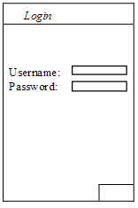

**Gambar 3.7.** Desain Halaman Login

b. Tampilan Mobile

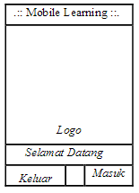

**Gambar 3.8.** Desain Tampilan Mobile

c. Tampilan Menu Utama Pada Ponsel

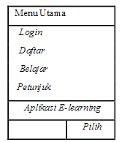

**Gambar 3.9.** Desain Menu Utama Mobile

d. Halaman Utama aplikasi e-learning

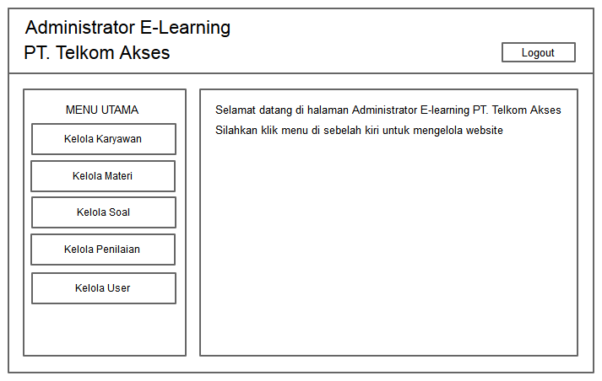

**Gambar 3.10.** Halaman Utama aplikasi e-learning

e. Halaman Utama Karyawan

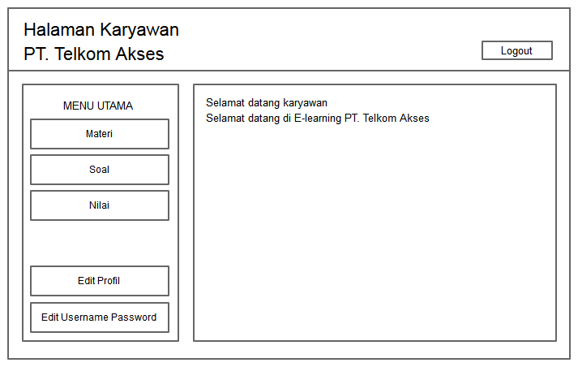

**Gambar 3.11.** Halaman Registrasi member

**DAFTAR PUSTAKA**

Khusnah, Uswatul, (2011), *Penerapan E-Learning Berbasis Web Mobile Pada SMA Kemala Bhayangkari 3 Porong*, Sidoarjo.

Subkhan, (2013), *Aplikasi E-Learning Berbasis WEB Mobile Di SMP Ar-Roudhoh Beji*, Pasuruan.

Peranginangin, Kasiman, (2006), *Aplikasi Web dengan PHP dan MYSQL*, Andi Yogyakarta, Yogyakarta.

Husni, (1997), *Pengantar Perancangan Sistem*, Erlangga , Jakarta.

Kadir, Abdul,(2001), *Konsep dan Tuntunan Praktis Basis Data*, Andi, Yogyakarta.

Nugroho, Bunafit, (2007), *Trik dan Rahasia membuat Aplikasi Web dengan PHP*, Gava Media, Yogyakarta.

Sandy Budiman, (2010), *Membangun Jejaring Sosial Menggunakan WordPress 3.0 dan Plugin Buddypress Pada NGINX Web Server,* Jurnal, Sekolah Menengah Kejuruan Negri 1 Bandung.

Iqbal, Mohamad, (2010), Bahan Kuliah : *Wordpress on Windows,* Institut Teknologi Bandung, Bandung.

Budiarto, Raden, (2010), *WordPress Not Just A Blog!*, C.V Andi OFFSET, Yogyakarta.

Anhar, 2010, Panduan Menguasai PHP & MySQL Secara Otodidak, Mediakita, Jakarta.

Antonius Fran Setiawan, 2013, Integrasi Basis Data dengan Web, Skripta Media Creative, Yogyakarta.

Brtha Sidik, Ir. 2012, Pemrograman Web dengan PHP*,*  Informatika Bandung, Bandung

F.K. Sibero, Alexander, 2011, Kitab Suci Web Pemrogramming, MediaKom, Yogyakarta

Hidayatullah, Priyanto, 2014. Pemrograman Web*.* Informatika Bandung, Bandung

Ramadhan, Arief. 2011. Pemrograman Web Database Dengan PHP dan MySQL. PT. Elex Media Komputindo : Jakarta

Rudyanto, M. A. 2011. Pemrograman Web Dinamis menggunakan PHP dan MySQL. Yogyakarta: C.V ANDI OFFSET.